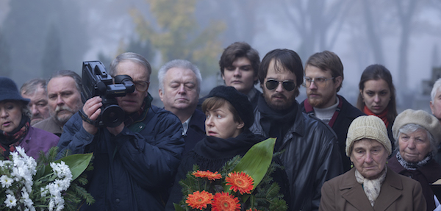

POSLEDNÍ RODINA DISTRIBUČNÍ LIST

Polsko, 2016 | 124 minut | polská verze | české titulky | přístupný od 12 let | DCP | 1:1,85 | Dolby Digital 5.1 | premiéra: 11. května 2017 | konec monopolu: 8. ledna 2024

■ originální název Ostatnia Rodzina ■ žánr životopisné drama

■ scénář Robert Bolesto režie Jan P. Matuszyński ■ kamera Kasper Fertacz ■ střih Przemyslaw Chruscielevsi ■ hrají Andrzej Seweryn, Dawid Ogrodnik, Aleksandra Konieczna a další...

■ programace Anna Lísalová, 723 718 484, program@aerofilms.cz, http://objednavky.aerofilms.cz/
■ stránka filmu http://www.aerofilms.cz/poslednirodina
■ materiály http://aero.capsa.cz (login a heslo: guest)

■ synopse
Malíř Zdzisław Beksiński tráví své dny mezi čtyřmi zdmi varšavského bytu, obklopen pouze svou rodinou. Navzdory socialistické šedi okolního prostředí je jeho vnitřní svět plný surreálních vizí, barev, vášně a perverzních fantazií. Píše se rok 1977 a život rodiny se točí kolem syna, neurotického Tomka, který se právě odstěhoval do protějšího domu. Neustálý boj s vnitřními démony mu znemožňuje normálně žít, noří se však do světa hudby a filmů a navzdory svému handicapu se stává průkopníkem západní popkultury v Polsku. Strhující filmovou kroniku podle neuvěřitelného skutečného příběhu prokleté rodiny slavného polského malíře natočil jako svůj režijní debut Jan P. Matuszyński. Do české distribuce jej vybrala stovka filmových fanoušků v rámci projektu Scope100.

■ proč tento film?
Film Poslední rodina pro vás do kin vybrala stovka filmových nadšenců v rámci projektu Scope100. Proč? „Úchvatné ztvárnění tragického osudu jedné rodiny. Těžko uvěřit, že jde o debut. Filmu nemám co vytknout, vše tam dokonale funguje.“ (Amira Shehatová) „Film, který má přesah a nabízí možnost snadno se identifikovat. Poselství, které přetrvá i dnes a zvlášť u nás.“ (Adéla Mrázová) „Poslední rodinu chápu jako zjevení, letos srovnatelné pouze s Tonim Erdmannem.“ (Ivo Michalík) „Okouzlující kombinace biografie umělce a rodinného dramatu, vlastně to byl jeden z nejoriginálnějších biografických filmů, které jsem kdy viděl.“ (Jindřich Volák)

